=========================

TITULO DEL DOCUMENTO AQUÍ

=========================

.. centered::

|  |  |
| --- | --- |
| Fecha: Poner aquí fecha de actualización. | Área responsable: Poner aquí nombre del área responsable del documento. |

1. PRIMER NIVEL DE TITULO 1: Uso de títulos 2

1.1 Segundo nivel titulo 2 2

1.1.1 Tercer nivel 3 2

1.1.2 Tercer nivel 3 2

1.1.3 Tercer nivel 3: 2

2. PRIMER NIVEL DE TITULO 1: Uso de viñetas 2

3. PRIMER NIVEL DE TÍTULO 1: Uso de tablas 2

4. PRIMER NIVEL DE TÍTULO: Introducción de ejemplos 3

5. PRIMER NIVEL DE TÍTULO: Introducción de links a webs externas 3

6. PRIMER NIVEL DE TÍTULO: Introducción de imágenes 3

7. PRIMER NIVEL DE TÍTULO: Introducción de vídeos 3

8. PRIMER NIVEL DE TÍTULO: Codificación versiones guías 3

9. PRIMER NIVEL DE TÍTULO: Codificación soportes visuales 5

10. PRIMER NIVEL DE TÍTULO: Glosario 7

11. PRIMER NIVEL DE TÍTULO: Otros recursos 7

# 1. PRIMER NIVEL DE TITULO 1: Uso de títulos

Texto estándar

## 1.1 Segundo nivel titulo 2

Texto estándar

### 1.1.1 Tercer nivel 3

Texto estándar

### 1.1.2 Tercer nivel 3

Texto estándar

### 1.1.3 Tercer nivel 3:

Texto estándar

# 2. PRIMER NIVEL DE TITULO 1: Uso de viñetas

Aquí viene una explicación de algo

* Bullet primer nivel: Texto estándar. Definición si se requiere
  + Bullet segundo nivel: Texto estándar. Definición si se requiere
    - Bullet tercer nivel: Texto estándar. Definición si se requiere

# 3. PRIMER NIVEL DE TÍTULO 1: Uso de tablas

Texto estándar:

Escribir aquí el nombre del archivo de tabla. (Ver punto 9 de esta guía).

|  |  |  |
| --- | --- | --- |
| Columna 1 | Columna 2 | Columna 3 |
| Texto | Texto | Texto |
|  |  |  |
|  |  |  |
|  |  |  |
|  |  |  |

# 4. PRIMER NIVEL DE TÍTULO: Introducción de ejemplos

Ejemplo:

.. code-block:: json

Escribir ejemplo aquí

# 5. PRIMER NIVEL DE TÍTULO: Introducción de links a webs externas

Introducir link aquí

<https://grupotelepizzauniversity.telepizza.com>

# 6. PRIMER NIVEL DE TÍTULO: Introducción de imágenes

Escribir aquí el nombre del archivo de la imagen. (Ver punto 9 de esta guía).

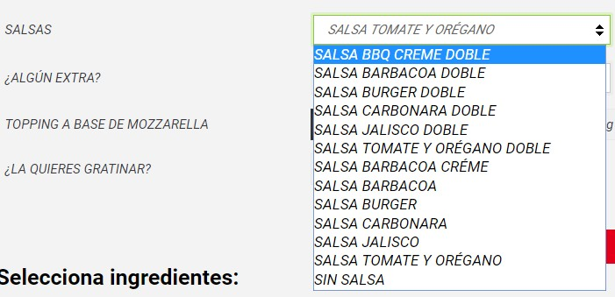

# 7. PRIMER NIVEL DE TÍTULO: Introducción de vídeos

**ESCRIBIR AQUÍ TÍTULO DEL VÍDEO. (REFERENCIA DE CONTENIDO PARA EL USUARIO).**

Escribir aquí el nombre del archivo del vídeo. (Ver punto 9 de esta guía).

# 8. PRIMER NIVEL DE TÍTULO: Codificación versiones guías

Para poder mantener la documentación actualizada y poder realizar un seguimiento de las versiones se subirán las guías técnicas, funcionales y de configuración (que habrán seguido las pautas de esta plantilla) en la carpeta de cada línea.

Se deberán crear tres carpetas dentro de la propia línea con el nombre de los tipos de guía.

 [PULSA AQUÍ PARA ACCEDER A TEAMS](https://teams.microsoft.com/_#/files/General?threadId=19%3A0a33ef7156d643578c4ec542aa082504%40thread.skype&ctx=channel&context=CROSS%252FAcademy%252FDocumentacion%2520de%2520Gestion%252FRepositorio%2520Documental)

Se nombrarán de la siguiente manera:

XXXXXZZ YYYYMMDD

XXXXX: Codificación línea.

ZZ: Codificación guía.

YYYYMMDD: Fecha de documento

Codificación según línea:

|  |  |
| --- | --- |
| Línea | Nomenclatura |
| Línea Billing | BILLI |
| Línea Data Warehouse | WARE |
| Línea Data Lake | LAKE |
| Línea MDM | MDM |
| Línea Infraestructura | INFRA |
| Línea API | API |
| Línea Store | STORE |
| Línea eCommerce | ECOMM |
| Línea Panel de Control | PANEL |
| Línea Interfaz People | IPEOP |
| Línea Interfaz Financiera | IFINA |
| Línea Seguridad | SEGUR |
| Línea Academy | ACAD |

Codificación según guía:

|  |  |
| --- | --- |
| Guia | Nomenclatura |
| Introducción | IN |
| Guia técnica | GT |
| Guia funcional | GF |
| Guia de configuración | GC |

Ejemplo:

.. code-block:: json

BILLIGF20190723

.. _soportes-visuales:

# 9. PRIMER NIVEL DE TÍTULO: Codificación soportes visuales

Para poder manejar ordenadamente los recursos visuales de las guías e incluirlas con la mejor calidad posible, se estable el siguiente procedimiento:

Se incluirán en Word las imágenes y las tablas. Estas, junto con los vídeos, deben ir guardados en una carpeta creada en Teams **dentro de cada una de las líneas con el nombre de “Soportes visuales”**:

 [PULSA AQUÍ PARA ACCEDER A TEAMS](https://teams.microsoft.com/_#/files/General?threadId=19%3A0a33ef7156d643578c4ec542aa082504%40thread.skype&ctx=channel&context=CROSS%252FAcademy%252FDocumentacion%2520de%2520Gestion%252FRepositorio%2520Documental)

Se nombrarán de la siguiente manera:

XXXXXZZN.MM.PPT001

XXXXX: Codificación línea.

ZZ: Codificación guía.

N.MM.PP: Versión

T: Tipo de archivo.

001: numeración de archivo correlativo por orden de aparición en documento.

Codificación según línea:

|  |  |
| --- | --- |
| Línea | Nomenclatura |
| Línea Billing | BILLI |
| Línea Data Warehouse | WARE |
| Línea Data Lake | LAKE |
| Línea MDM | MDM |
| Línea Infraestructura | INFRA |
| Línea API | API |
| Línea Store | STORE |
| Línea eCommerce | ECOMM |
| Línea Panel de Control | PANEL |
| Línea Interfaz People | IPEOP |
| Línea Interfaz Financiera | IFINA |
| Línea Seguridad | SEGUR |
| Línea Academy | ACAD |

Codificación según guía:

|  |  |
| --- | --- |
| Guia | Nomenclatura |
| Introducción | IN |
| Guia técnica | GT |
| Guia funcional | GF |
| Guia de configuración | GC |

Codificación según versión:

|  |  |
| --- | --- |
| Guia | Nomenclatura |
| Capítulo del documento | N |
| Subtítulo | MM |
| Número versión | PP |

Codificación según tipo de archivo:

|  |  |
| --- | --- |
| Guia | Nomenclatura |
| Imagen | I |
| Tabla | T |
| Vídeo | V |

Ejemplo:

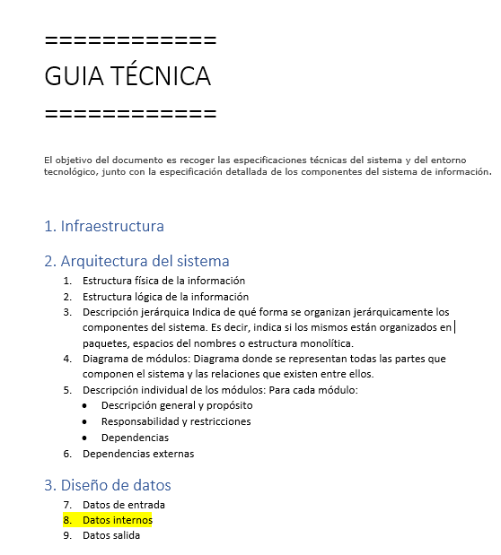

.. code-block:: json

La nomenclatura de una imagen que corresponde a datos internos de una guía técnica de la línea de Billing será:

BILLIGT3.08.01.I001

# 10. PRIMER NIVEL DE TÍTULO: Glosario

En el glosario se hará una recopilación de términos y conceptos con sus correspondientes definiciones para facilitar la comprensión de la información mostrada en el documento.

Se recopilarán las palabras en una tabla con dos columnas:

|  |  |
| --- | --- |
| Concepto | Definición |
|  |  |
|  |  |
|  |  |

# 11. PRIMER NIVEL DE TÍTULO: Otros recursos

Podemos añadir diferentes recursos que resalten la información más importante



**11.1 Note:**

.. note::

Escribe aquí el texto

**11.2 Warning:**

.. warning::

Escribe aquí el texto

**11.3 Error:**

.. error::

Escribe aquí el texto

**11.4 See also**

.. seealso::

[Conoce nuestra web](https://www.telepizza.es/) (Escribe el nombre del documento e inserta el vínculo)

**11.5 Introducción de referencias**

Para poder plasmar referencias entre información dentro de un mismo libro de línea, podemos utilizar los siguientes códigos:

.. _soportes-visuales: 🡪 antes de la información que queremos referenciar (Ver punto 9).

:ref:*’nombre del punto a referenciar’*. 🡪 dónde queremos que se pueda ver la referencia.

Ejemplo:

Es importante realizar una buena gestión de los :ref:`soportes-visuales`.

**11.6 Identificación de códigos y funciones:**

Para poder mostrar códigos y funciones sin tener que copiar el bloque en la plantilla Word, realizaremos lo siguiente:

Se subirá en la carpeta llamada “Code” el documento que contenga las líneas que queremos mostrar.

En el documento Word incluiremos las líneas a las que queremos hacer referencia siguiendo el siguiente modelo:

.. code-block::

.. literalinclude:: *nombre del documento subido en “Code”*

:language: php *(no escribir nada aquí)*

:lines: *líneas de código que queremos hacer referencia incluidas*

:emphasize-lines: *si se quiere resaltar líneas concretas del código o función*

:linenos:

Ejemplo

.. literalinclude:: code/my_function.php:

:language: php

:lines: 1-41

:emphasize-lines: 21,22,23

:linenos:

## 